Музей С.М. Кирова. Kвартира как исторический источник
Музей С.М. Кирова входит в состав Государственного музея истории Санкт-Петербурга и находится на Каменноостровском проспекте, 26–28. Именно в этом доме с 1926 по 1934 год жил Сергей Миронович Киров -один из главных советских руководителей той эпохи. Это мемориальный музей, и его главный экспонат - сама квартира, которая сохранилась почти такой же, какой была при жизни хозяина. Такой формат требует от посетителя особого внимания, здесь нужно не просто читать таблички, а смотреть на вещи и пространство вокруг и думать о том, что они могут рассказать о времени и о людях, которые в нём жили.
Музей построен на пересечении двух историй - личной и политической. С одной стороны, он показывает Кирова как живого человека со своими привычками, вкусами и повседневной жизнью. С другой стороны, через его биографию и обстановку квартиры можно увидеть кое-что большее: как формировалась советская номенклатура - особый слой людей, управлявших страной, - как выглядел их быт и как работала власть в 1920–30-е годы. Убийство Кирова в декабре 1934 года, которое стало поводом для начала Большого террора, придаёт всей экспозиции тяжёлый и трагический оттенок. Музей не обходит эту тему стороной. Судьба хозяина квартиры показана в связи с тем, что происходило в стране в те годы.
Один из главных плюсов музея - подлинность вещей. Мебель, личные предметы, книги, охотничьи трофеи, посуда, одежда - всё это принадлежало Кирову и находилось в квартире в день его гибели. Особенно запоминается рабочий кабинет: стол, бумаги, телефон -всё стоит на своих местах, и возникает странное ощущение, что хозяин просто вышел и скоро вернётся. В шкафах сохранилась одежда, в том числе парадный мундир, по которому можно понять, как выглядел советский чиновник самого высокого уровня. Кроме того, в музее хранится большой архив документов - письма, фотографии, официальные бумаги, часть которых выставлена в витринах.
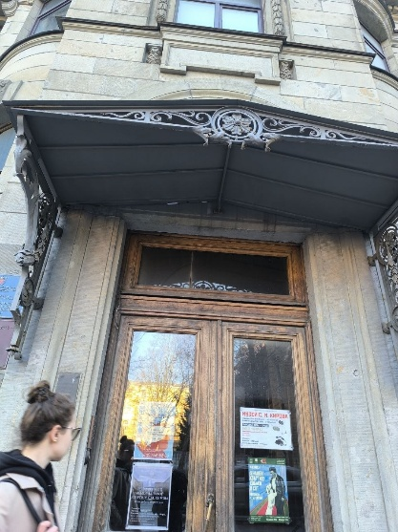
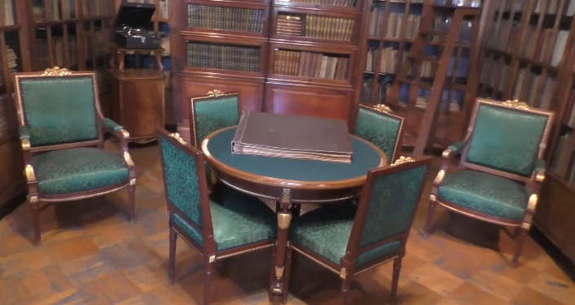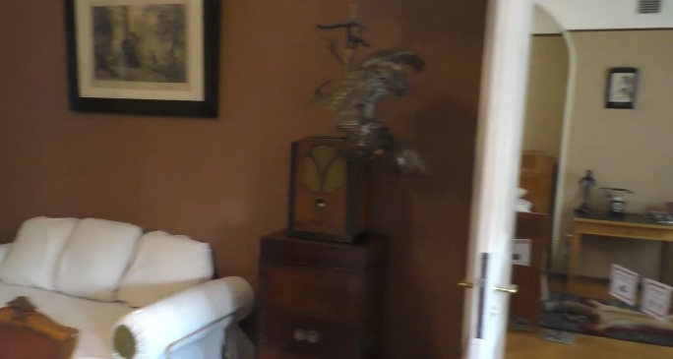
Помимо мемориальной квартиры, в музее есть постоянная экспозиция об истории Петрограда-Ленинграда 1920–30-х годов. Время от времени здесь проводятся временные выставки, для которых привозят материалы из других петербургских собраний - например, из Российского государственного исторического архива или Центрального государственного архива кинофотофонодокументов. Также используются материалы из региональных музеев, связанных с биографией Кирова, в частности из его родного города Уржума в Кировской области. Откуда именно привезены те или иные предметы, обычно указано в подписях рядом с ними.
Экспозиция устроена удобно и с умом. Маршрут по квартире можно пройти с аудиогидом или с живым экскурсоводом, и это сильно меняет впечатление: без объяснений многие детали просто не бросятся в глаза или будут поняты неверно. Подписи к экспонатам короткие, но содержательные. Освещение в квартире намеренно сделано неярким - это создаёт нужное настроение, хотя в некоторых комнатах из-за этого сложно рассмотреть мелкие предметы в витринах. Заблудиться в музее невозможно: маршрут идёт по прямой, от комнаты к комнате.
Музей Кирова оставляет сильное и неоднозначное впечатление. Мемориальная квартира работает не так, как обычный исторический музей, она не объясняет, а показывает. Глядя на охотничьи трофеи на стенах, на корешки книг в библиотеке, на детали обеденного сервиза, невольно начинаешь думать о том, как жила советская элита. Чем этот быт отличался от жизни дореволюционных дворян - и чем, как ни странно, был на неё похож? Человек, который говорил о равенстве и скромности как главных ценностях новой жизни, жил в большой квартире с прислугой, ездил на охоту и собирал оружие. Это не повод осуждать его лично, но повод задуматься о том, как устроена была советская номенклатура как общественное явление. Именно такие наблюдения и делают мемориальный музей по-настоящему полезным для изучения социальной истории.

